**Trận Vòng Cung Kursk: Sự Đại Chiến Mênh Mang và Chân Thành Trong Chiến Tranh Thế Giới Thứ Hai**

Trận Vòng Cung Kursk là một trong những trận đánh quyết định và phức tạp nhất trong lịch sử quân sự, chứng kiến sự đấu tranh mênh mang giữa lực lượng Đồng Minh và quân đội Đức Quốc Xã trong Chiến tranh Thế giới Thứ Hai. Với quy mô khổng lồ và sự đổ bộ của hàng triệu quân lính, trận đánh này đã chứng kiến những cuộc đụng độ ác liệt, những hậu quả tàn khốc và những hành động anh dũng không tưởng. Dưới đây là một cái nhìn sâu sắc về Trận Vòng Cung Kursk và tầm ảnh hưởng lớn lao của nó.

**Bối cảnh lịch sử:**

Trận Vòng Cung Kursk diễn ra từ ngày 5 đến 23 tháng 8 năm 1943, tại khu vực Kursk ở Liên Xô. Đây là một trong những cuộc chiến lớn nhất và quyết định nhất trong cuộc chiến tranh phục kích của Liên Xô chống lại quân đội Đức. Lực lượng Đồng Minh, dưới sự chỉ huy của Joseph Stalin, đã tổ chức một chiến dịch quy mô lớn nhằm ngăn chặn sự tiến công của quân đội Đức.

**Cuộc chiến:**

Trận Vòng Cung Kursk đã chứng kiến một cuộc đối đầu vô cùng ác liệt và phức tạp giữa hai lực lượng vũ trang mạnh mẽ nhất của thời đại. Với sự chuẩn bị kỹ lưỡng và chiến thuật tinh tế, cả hai bên đều đã triển khai hàng triệu quân lính, hàng nghìn xe tăng và máy bay chiến đấu để tham gia vào cuộc chiến tranh quyết định này.

Trận Vòng Cung Kursk đã chứng kiến những cuộc đánh địa kỹ thuật và cước sống, với các cuộc tấn công và phản công không ngừng nghỉ từ cả hai bên. Những trận đánh tank-to-tank và các trận chiến trên không đã diễn ra dữ dội, làm mất đi hàng ngàn sinh mạng và gây ra những thiệt hại nặng nề cho cả hai phe.

*Xe tăng hạng nặng IS-1, vũ khí mới của Liên Xô trong trận Kursk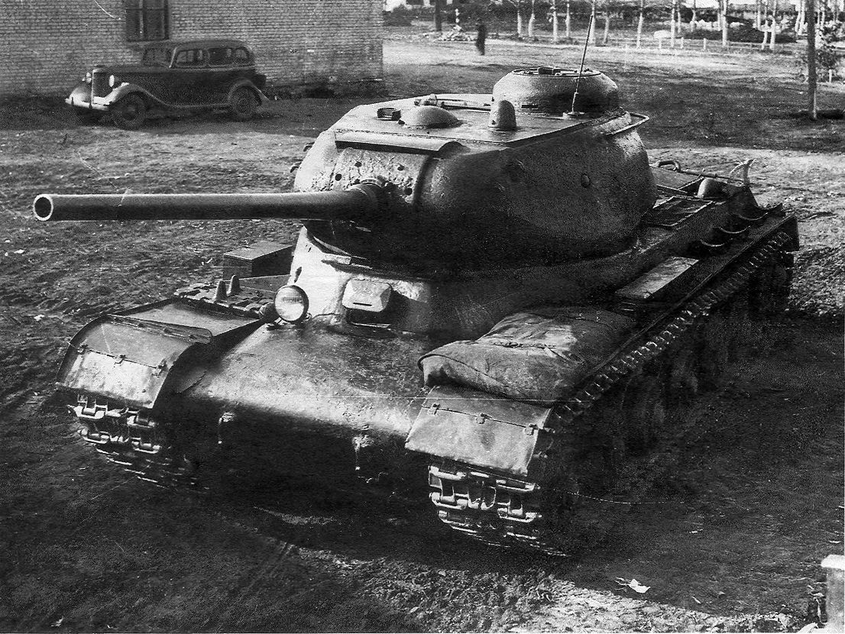 – Nguồn: Wikipedia*

**Hậu quả và ảnh hưởng:**

Hậu quả của Trận Vòng Cung Kursk là tàn khốc và to lớn. Cả hai bên đều phải chịu những tổn thất nặng nề, với hàng ngàn quân lính và dân thường hy sinh trong cuộc chiến này. Dù lực lượng Đức đã tiến hành cuộc tấn công với quy mô lớn, nhưng họ cuối cùng đã phải rút lui sau khi gặp phải sự kháng cự kiên cường của quân đội Liên Xô.

Trận Vòng Cung Kursk đã chấm dứt sự tiến công của quân đội Đức ở phía Đông và mở ra con đường cho cuộc phản công lớn từ phía Liên Xô. Nó cũng làm cho thế giới thấy rằng lực lượng Đồng Minh đã sẵn sàng và có khả năng đối phó với quân đội Đức, đánh dấu một bước ngoặt quan trọng trong cuộc chiến tranh thế giới.

**Kết luận:**

Trận Vòng Cung Kursk không chỉ là một cuộc đánh trong lịch sử mà còn là một biểu tượng của sức mạnh và sự hy sinh trong cuộc chiến tranh. Nó đã chứng minh rằng dù đối mặt với một đối thủ mạnh mẽ, sự đoàn kết và sự quyết tâm của con người có thể vượt qua mọi thách thức. Trận Vòng Cung Kursk là một phần không thể tách rời của hành trình của thế giới trong Chiến tranh Thế giới Thứ Hai và một phần của câu chuyện về sự hy sinh và tinh thần chiến đấu của con người.

Nguồn:

* [Trận Vòng cung Kursk – Wikipedia tiếng Việt](https://vi.wikipedia.org/wiki/Tr%E1%BA%ADn_V%C3%B2ng_cung_Kursk)

<https://vi.wikipedia.org/wiki/Tr%E1%BA%ADn_V%C3%B2ng_cung_Kursk>